«Дружить здорово»
В период с 27 января по 14 февраля образовательные учреждения МО «Катангский район» приняли участие в областной неделе по профилактике школьного буллинга в подростковой среде «Дружить здорово!», приуроченной к Международному дню борьбы против буллинга.
В рамках Недели были проведены следующие мероприятия для обучающихся, педагогов и родителей:
ОУ | форма проведения и название мероприятия | Количество участников, в том числе |  |  |  | Выводы о неделе, описание опыта по внедрению новых эффективных элементов недели  Адрес сайта  ОУ со ссылкой на информацию о проведении недели
ОУ | форма проведения и название мероприятия | Обучающихся | Родителей | Педагогов | Соц. партнеров  (перечислить)
МБОУ СОШ  с. Ербогачен | 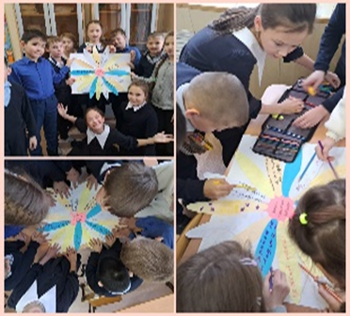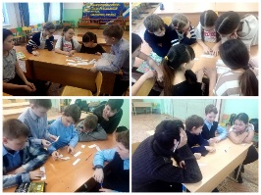 | 751 | 243 | 94 | - | https://sh-erbogachen-r138.gosweb.gosuslugi.ru/narkologicheskiy-post-zdorove/meropriyatiya/  в рамках Недели проведено 42 мероприятия
МКОУ СОШ  с. Подволошино | 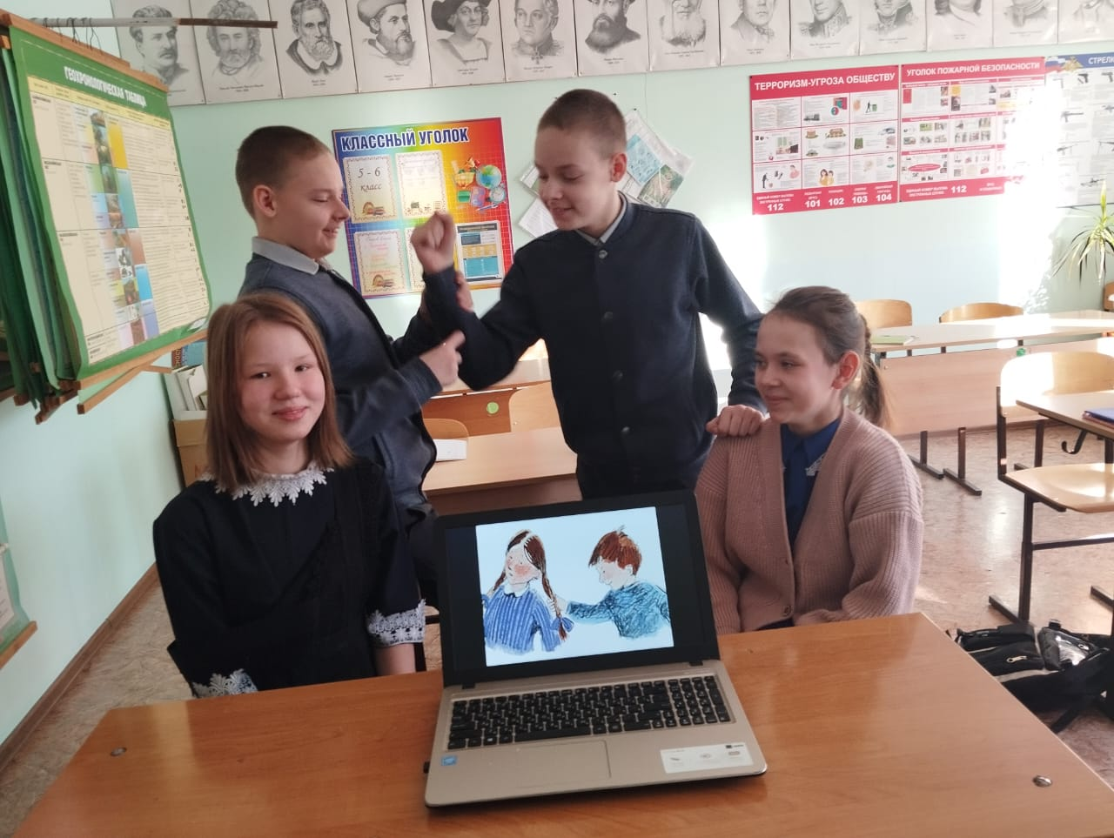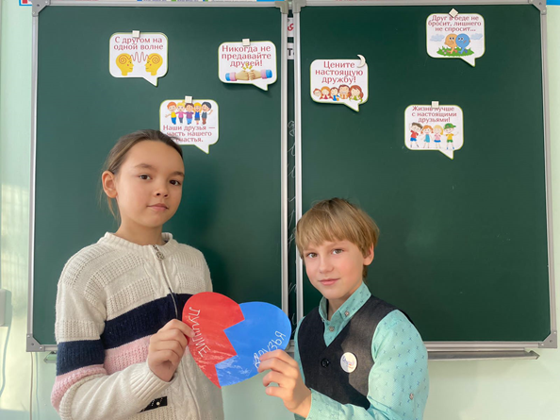  Просмотр мультфильма «Осторожно облачно» 1, 4 классы.  Классный час «Хочу дружить» 2,3 классы.  Беседа «В обиду не дам» 5,6 классы.  Показ презентации «Ребята, давайте дружить дружно»! 7 класс.  Треннинг «Буллингу-нет»! 8 класс.  Круглый стол «Личные границы, их защита и противодействие» 9 класс.  Лекция «Как уверенность в себе помогает избежать травли» 10-11 класс.  Анкетирование 6-11 классы.  Акция «День доброжелательности» 1-11 классы  Просмотр онлайн-выпуска на тему «Детские конфликты» и заполнение анкеты обратной связи (родители). | 70 | 27 | 15 | - | В рамках Недели было проведено 18 мероприятий.  https://vk.com/wall-217342580_845
МКОУ СОШ  с. Непа | 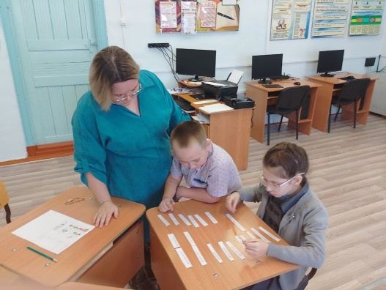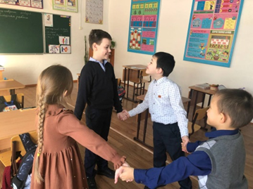  Онлайн-выпуск родительского собрания на тему: «Детские конфликты»  https://rutube.ru/video/private/192f9b73bb5ea0f07710acf55310fa62/?p=2HW0eQlF9fpbuAcQHupauA  Заполнение анкеты обратной связи  https://forms.yandex.ru/u/6785f33a5056904ce952c36f/  Киноклуб «Посмотри. Обсуди. Осмысли» 5-9 классы  Просмотр фильма «Здесь есть душа»  Классный час 1,3 класс «Как научиться дружить?» с просмотром и обсуждением фильма «Мандарин»  Классный час «В Дружбе – сила!» 5, 6 класс  Классный час «Общечеловеческие ценности-основа счастливой жизни»  Классный час «Хочу дружить» 7,9 класс  Классный час по произведению Елены Дубровской «БВ» (чтение и обсуждение прочитанной книги)  Анкетирование обучающихся «Знаете ли вы, что такое «буллинг»?  7,9 классов  Оформление информационного стенда «Как вести себя в конфликте?» | 33 | 20 | 14 | - | https://sh-nepa-r138.gosweb.gosuslugi.ru/roditelyam-i-uchenikam/meropriyatiya/druzhit-zdorovo-1.html  В рамках недели было проведено 10 мероприятий.
МКОУ СОШ  с.Преображенка | Открытие Недели. Анкетирование.  Круглый стол «Безопасное школьное пространство: как прекратить травлю в школе».  Познавательно-игровая программа «Пингвиньи бега»  Классный час «Буллинг – это преступление».  Просмотр короткометражного фильма по профилактике буллинга в подростковой среде.  Внеклассный час «Хочу дружить без интернета».  Рассылка материалов онлайн-выпуска «Детские конфликты» проекта «Родительский ориентир».  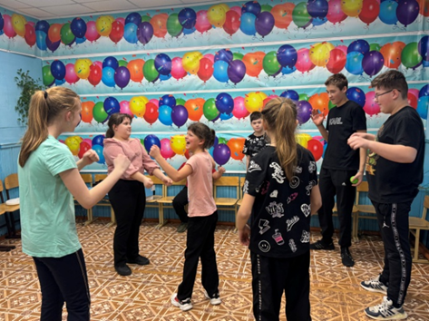  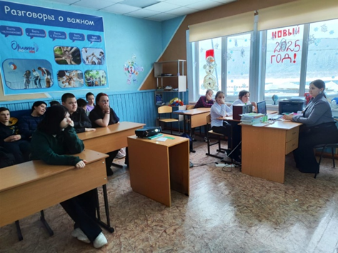 | 74 | 15 | 22 | 1 (СДК) | https://vk.com/public216611795?w=wall-216611795_665  Неделя проходила в атмосфере добра, дружелюбия и веселья. Обучающиеся осознают значимость проблемы школьной травли, но не допускают буллинга в коллективе. Цель Недели была достигнута: создание благоприятных условий для успешного развития каждого ребенка, сохранения физического, психического и психологического здоровья, формирование у детей позиции неприятия любых форм насилия, сознательного отношения к личной безопасности.
МКОУ СОШ  с. Бур | Просмотр фильма «Мандарин».  Классный час «Травли НЕТ!».  Классный час «Как вести себя с друзьями».  Родительское собрание онлайн «Детские конфликты», подготовленное ГКУ «ЦПРК» в рамках реализации онлайн проекта РОДИТЕЛЬСКИЙ ОРИЕНТИР «А дети у нас –хорошие!». | 15 | 9 | 5 | - | 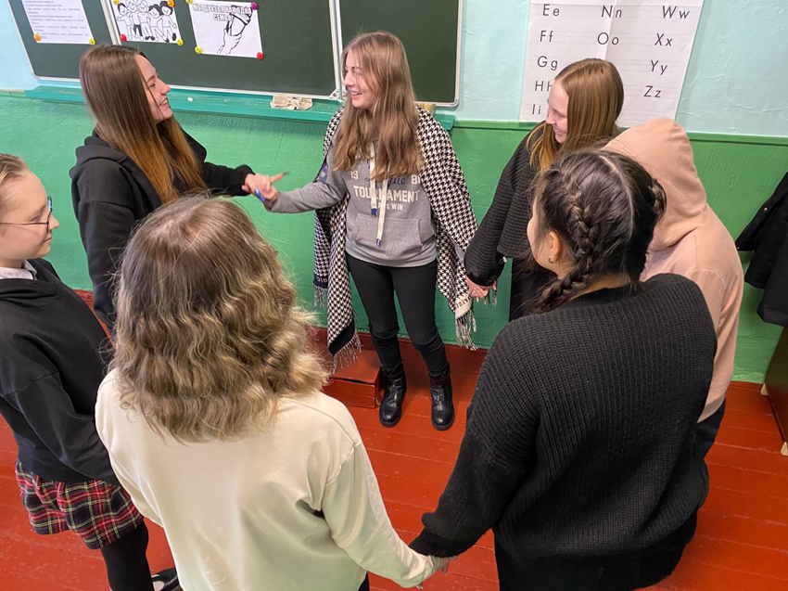  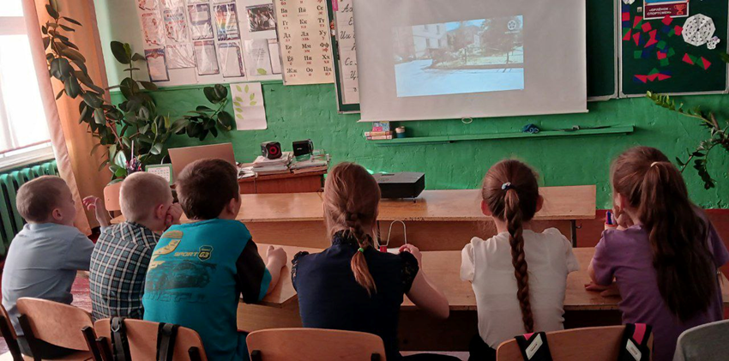  С 27 января по 31 января с МКОУ СОШ с. Бур прошла неделя по профилактике школьного буллинга в подростковой среде «Дружить ЗДОРОВО!». В рамках недели были проведены различные мероприятия. Учащиеся начальных классов посмотрели фильм «Мандарин», после просмотра, ученики обсудили увиденное и поделились своим мнением о просмотренном. В 5,7,11 классах был проведен классный «Травли НЕТ!», в рамках классного часа им было предложено просмотреть видеоролики на представленную тематику, в конце мероприятия, учащиеся создали плакат «Детский мир без жестокости и насилия». В 8, 10 классах был проведен классный час «Как вести себя с друзьями». Ребятами обсудили базовые термины (дружба, общение, коммуникация). Разбирали ситуацию, находили пути их решения (как вести себя после ссор с друзьями, как выстраивать отношения с друзьями, правила приемлемого поведения с друзьями). По итогу занятия был создан цветок дружбы, где учащиеся писали на лепестках ассоциации со словом дружба. Для родителей был организован просмотр онлайн-выпуска «Детские конфликты».  https://sh-bur-r138.gosweb.gosuslugi.ru/roditelyam-i-uchenikam/novosti/novosti_96.html
Итого: |  | 943 | 314 | 150 | 1

